**ДЕПАРТАМЕНТ ОБРАЗОВАНИЯ АДМИНИСТРАЦИИ**

**ГОРОДСКОГО ОКРУГА САМАРА**

**МУНИЦИПАЛЬНОЕ БЮДЖЕТНОЕ ОБРАЗОВАТЕЛЬНОЕ УЧРЕЖДЕНИЕ**

**ОРГАНИЗАЦИЯ ДОПОЛНИТЕЛЬНОГО**

**ПРОФЕССИОНАЛЬНОГО ОБРАЗОВАНИЯ**

**«ЦЕНТР РАЗВИТИЯ ОБРАЗОВАНИЯ ГОРОДСКОГО ОКРУГА САМАРА»**

**ИТОГОВАЯ РАБОТА**

**по итогам стажировки по теме**

**«Применение игровых технологий с детьми дошкольного возраста**

**в образовательном процессе ДОО»**

**«Авторская игра по Дарам Фребеля»**

**Выполнили**

**Бакулина Валентина Евгеньевна**

**Струнова Юлия Анатольевна**

**воспитатели МБДОУ «Детский сад№194» г.о. Самара**

|  |  |
| --- | --- |
|  | **____________________**  *(дата)* |

**Самара 2023 г.**

Содержание

Актуальность……………………………………………………………………..

Разработка занятия (игры, серии упражнений)………………………………..

Приложения………………………………………………………………………

Список литературы……………………………………………………………….

**Актуальность темы**

В соответствии с Федеральным государственным образовательным стандартом дошкольного образования деятельность педагога должен строиться на адекватных возрасту формах работы. Исходя из возрастных особенностей наших воспитанников, особое внимание уделяем игровым технологиям, одной из которых является применение набора «Дары Фребеля». Работа с набором создает условия для организации как совместной деятельности взрослого и детей, так и самостоятельной игровой, продуктивной и познавательно- исследовательской деятельности детей, развития социальных и коммуникативных умений, сенсорного развития, развития мелкой моторики, формирования элементарных математических представлений, развития логических способностей, развития потребности взаимодействия с окружающим миром, организации психолого-педагогической работы по освоению детьми образовательных областей.

Огромная роль в развитии и воспитании ребенка принадлежит игре – важнейшему виду деятельности. Она является эффективным средством формирования личности ребенка, его морально-волевых качеств, в игре реализуются потребность воздействия на мир.

*«Игра имеет в жизни ребёнка такое же значение, как у взрослого деятельность – работа, служба. Каков ребёнок в игре, таков во многом он будет и в работе, когда вырастет. Поэтому, воспитание будущего деятеля происходит, прежде всего, в игре…»   А.С. Макаренко.*

**Применение игровых технологий на занятиях в ДОУ**:

- делает ребёнка более активным;

- повышает познавательный интерес;

- развивает память, мышление и внимание;

- способствует развитию творческих способностей, выработке речевых умений и навыков.

Материал, усвоенный во время игры, откладывается в детской памяти на более продолжительное время.  Помимо этого, по ФГОС, обучение в такой форме:

- развивает логическое и критическое мышление;

- формирует навык выстраивания причинно-следственных связей;

- воспитывает креативный подход к решению поставленных задач;

- поощряет проявление инициативы;

- способствует физическому развитию.

**Разработка игры**

Образовательная область «Познавательное развитие» Название работы «Разноцветное лото» Содержание работы: развитие сенсорных навыков и познавательно-исследовательской деятельности; развитие элементарных математических представлений; развитие восприятия, внимания, памяти, мышления, игровой деятельности.

**Использованные материалы** -набор номер 7.                                          **Возраст участников** -от 4 лет.

**Количество участников** - до 4 человек.

**Описание игры**: воспитатель выкладывает на столе карточки с изображением геометрических фигур. Детям предлагается выложить геометрические фигуры в нижнем ряду карточки, также как они изображены в верхнем ряду. Игра продолжается до тех пор ,пока они не выложат все фигуры. Победитель становится тот, кто выложит быстрее.

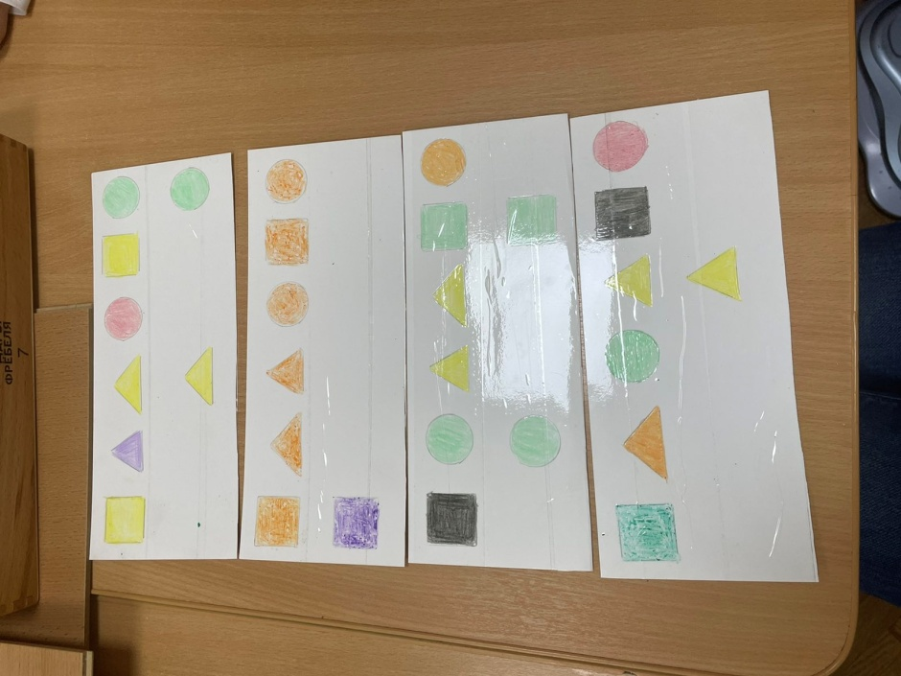

**Приложения**

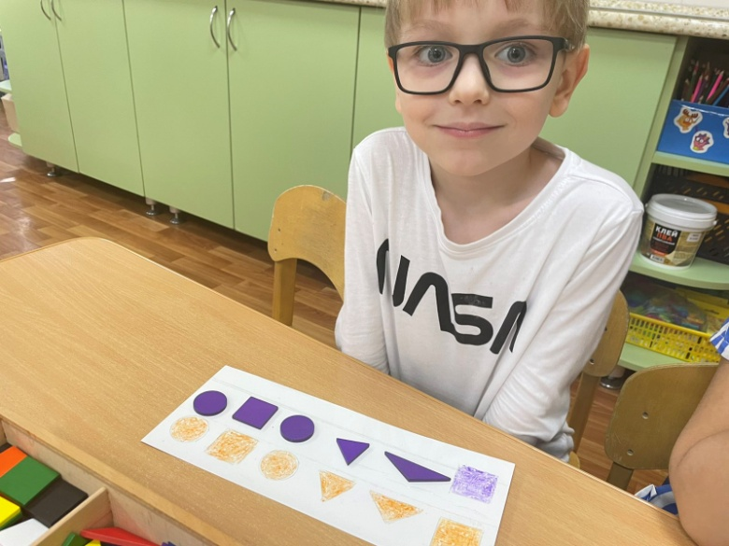

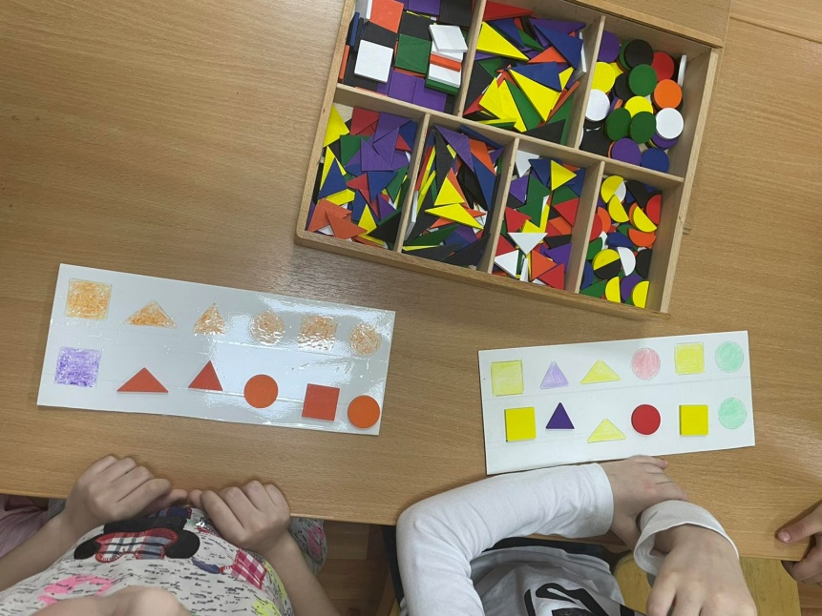

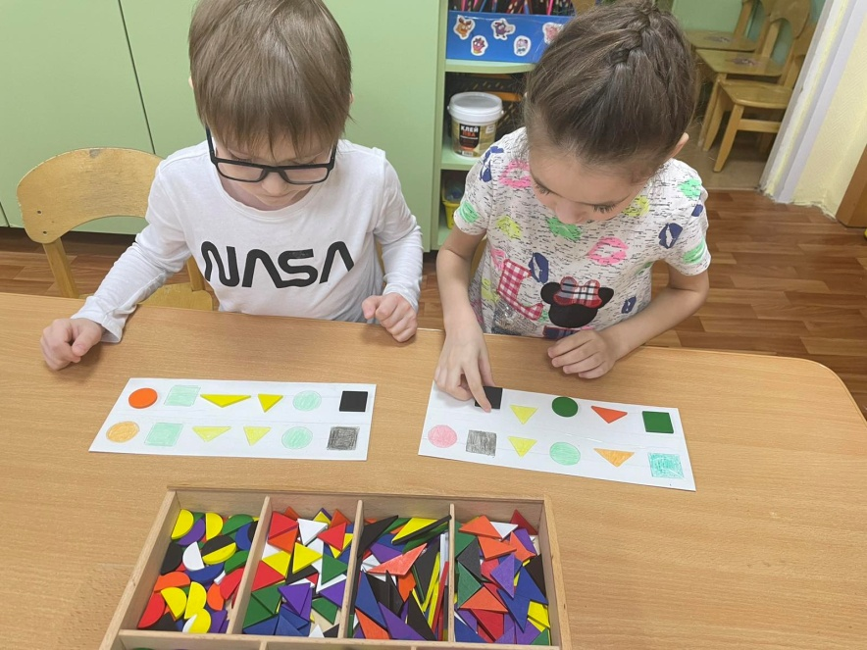

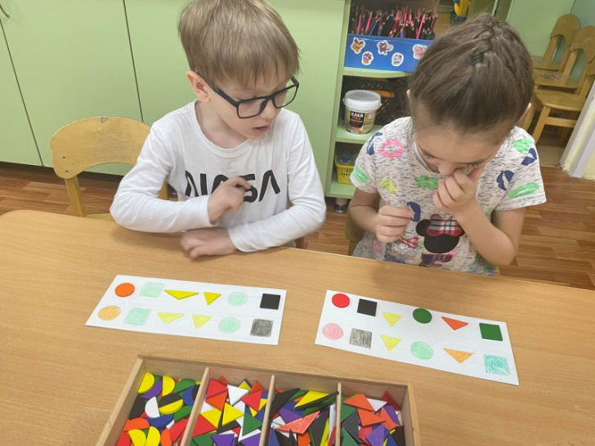

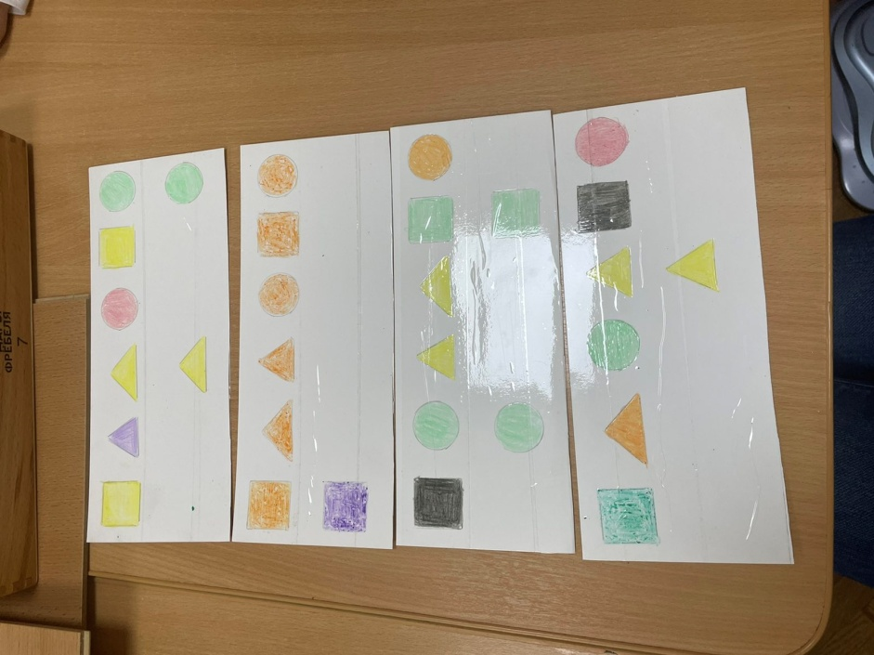

**Список литературы**

Комплект методических пособий по работе с игровым набором «Дары Фребеля»